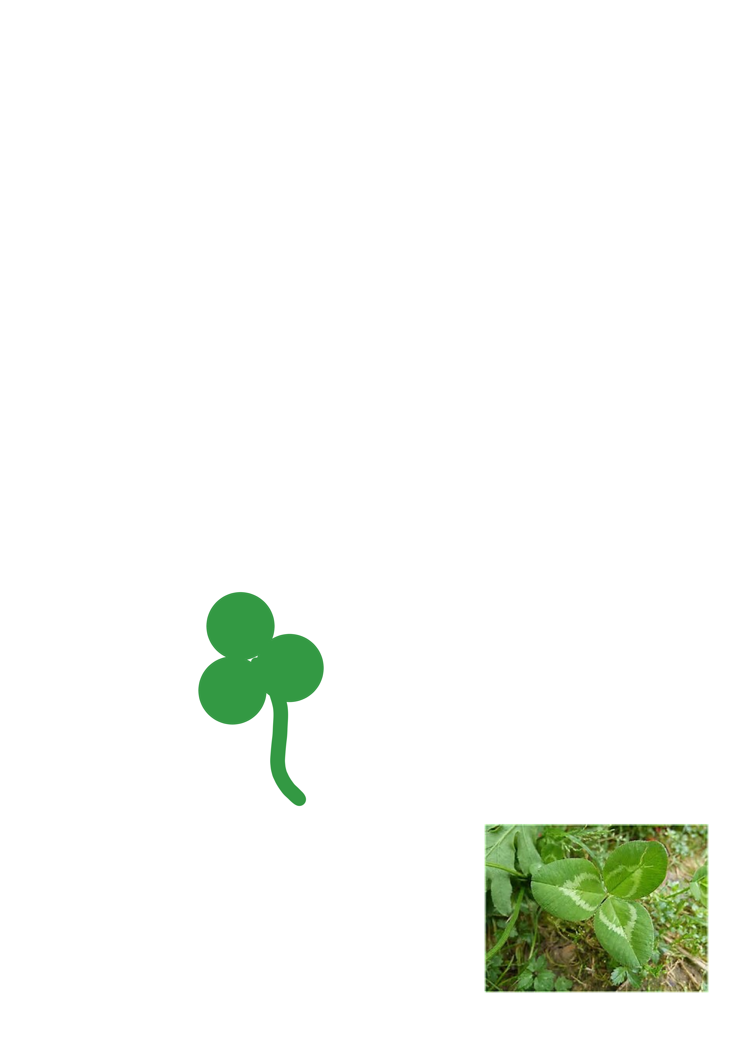

**Le trèfle**

(Colle trois gommettes rondes pour former des trêfles)